JURNAL
TRACING ERROR PADA SISTEM PENDAFTARAN CALON JAMAAH UMROH DAN HAJI BERBASIS WEBSITE

Mata Kuliah : Evolusi Perangkat Lunak



Fitri Nur Rohmah
1695114069

S1 TEKNIK INFORMATIKA
FAKULTAS TEKNOLOGI INFORMASI
UNIVERSITAS HASYIM ASY’ARI
TEBUIRENG - JOMBANG
2019

TRACING ERROR PADA SISTEM PENDAFTARAN CALON JAMAAH UMROH DAN HAJI BERBASIS WEBSITE

Fitri Nur Rohmah
S1 Teknik Informatika
Universitas Hasyim Asy’ari, Jombang

ABSTRAK
Jamaah umroh dan haji di Indonesia meningkat untuk setiap tahunnya. Dilihat dari banyaknya penduduk Indonesia yang beragam islam. Dengan banyaknya jumlah jamaah yang mendaftar tentunya jumlah transaksi yang terjadi tentunya sangat banyak, apalagi pengiisan formulir pendaftaran. Dan tentu akan membutuhkan kertas yang sangat banyak karena proses transaksi yang masih manual. Masalah ini juga terjadi pada PT. Barakah Ridha Ilahi. Dimana proses pelayanan transaksi masih menggunakan kertas dan tentunya itu tidak efektif. Untuk mengatasi masalah tersebut maka dibuatlah sebuah aplikasi pengisian formulir secara online.
- Pendahuluan
CV Nusantara Computech (Nusacomtech) adalah perusahaan yang bergerak dalam bidang Jasa Layanan Teknologi Informasi, dengan fokus layanan antara lain: Pembuatan Software Sistem Informasi website, Pelatihan Teknologi Informasi dan Konsultan Teknologi Informasi. Dan dalam waktu yang sama pula CV Nusacomtech menerima pesanan pembuatan sebuah web Biro Umroh, dimana didalamnya berisi sistem informasi Biro Umroh, paket-paket umroh dan haji pada PT. Barokah Riho Ilahi.
PT. Barokah Ridho Ilahi Biro Travel Umroh dan Haji adalah biro perjalanan yang mengangani layanan travel umroh dan haji. PT. Barokah Ridho Ilahi menangani hampir semua jenis pelayanan umroh dan haji yang disesuaikan oleh kebutuhan customer dengan memberikan beberapa pilihan paket umroh dan haji. PT Barokah Ilahi juga mampu membantu calon jamaah dalam melakukan pengurusan passport bagi calon jamaah. Sehingga memudahkan jamaah dalam melakukan perjalanan ibadah haji dan umroh. PT. Barokah Ridho Ilahi menyediakan sistem informasi berbasis web untuk memudahkan customer dalam mencari informasi haji dan umroh.
PT. Barokah Ridho Ilahi sudah menyediakan sistem informasi berbasis web yang menyediakan berbagai informasi mengenai profil, paket umroh dan lain sebagainya, bahkan dapat pula daftar secara online melalui web tersebut. Namun sayangnya web yang sudah ada ini masih kurang efektif dan menu-menu yang ada sebagian masih ada yang kosong. Maka dari itu diperlukannya perbaikan web agar lebih efektif dan efisien. Adapun keunggulan dari sistem ini yaitu terletak pada penyimpanan datanya, yang awalnya melalui Google Drive kini penyimpanan menggunakan database.
- Bahan dan Alat
- Formulir pendaftaran berbasis web
Dalam aplikasi ini dibuat dengan tujuan mempermudah pihak yang bersangkutan, yaitu pemilik dan calon jamaah dalam mengumpulkan data atau mencari informasi. Dalam aplikasi ini terdapat beberapa form yang wajib diisi oleh calon jamaah. Dimana berupa data diri pribadi dan paket umroh atau haji yang diinginkan. Admin hanya mampu menghapus dan mengumpulkan data jamaah untuk kebutuhan atau kepentingan bisnis. Dengan ini kedua belah pihak antara admin dan calon jamah sama-sama mendapatkan informasi yang diutuhkan.
- PHP
PHP (HyperText Preprocessor) adalah sebuah bahasa utama script server side yang disisipkan pada Hypertext Markup Language (HTML) yang dijalankan di server, dan juga bisa digunakan untuk membuat aplikasi desktop. PHP adalah bahasa server-side scripting yang menyatu dengan HTML untuk membuat halaman web yang dinamis. Maksud dari server-side scripting adalah sintaks dan perintah-perintah yang diberikan akan sepenuhnya akan dijalankan di server tetapi disertakan pada dokumen HTML. Pembuatan web ini merupakan kombinasi antara PHP sendiri sebagai bahasa pemrograman dan HTML sebagai pembangun halaman web (Hendrianti, 2014).
- XAMPP
XAMPP adalah sebuah software web server apache yang didalamnya sudah tersedia database server mysql dan support php programming. XAMPP merupakan software yang mudah digunakan, gratis dan mendukung instalasi di Linux dan Windows. Keuntungan lainnya adalah cuma menginstal satu kali sudah tersedia Apache Web Server, MySQL Database Server, PHP Support (PHP 4 dan PHP 5) dan beberapa modul lainnya (Dewangga Anjarusuma P, 2014).
- MySQL
MySQL adalah multiuser database yang menggunakan bahasa Structured Query Language (SQL). MySQL dalam operasi client server melibatkan server daemon MySQL di sisi server dan berbagai macam program serta library yang berjalan disisi client. MySQL mampu menangani data yang cukup besar (Hendrianti, 2014).
MySQL merupakan sebuah perangkat lunak DBMS yang multithread, multiuser, dengan sekitar 6 juta instansi di seluruh dunia. MySQL AB membuat MySQL tersedia sebagai perangkat lunak gratis dibawah lisensi GNU General Publik Licence (GPL), tetapi mereka juga menjual di bawah lisensi komersial untuk kasus-kasus dimana penggunaanya tidak cocok dengan GPL. MySQL adalah salah satu jenis database server yang sangat terkenal. Kepopulerannya disebabkan MySQL menggunakan SQL sebagai bahasa dasar untuk mengakses databasenya. Selain itu, ia bersifat open source pada berbagai platform (kecuali untuk jenis enterprise, yang bersifat komersial). Perangkat lunak MySQL sendiri bisa di unduh dari internet. MySQL termasuk jenis RDBMS (Relational Database Management System). Itulah sebabnya, istilah seperti tabel, baris, dan kolom digunakan. Pada MySQL, sebuah database mengandung satu atau beberapa kolom (Hidayati, 2013).
- Pembahasan
- Perkembangan aplikasi formulir pendaftaran jamaah haji online
- Versi 1.1
Dalam versi ini aplikasi yang ada pada halaman admin hanya berupa data calon jamaah yang disimpan dalam google drive. Dimana form dibuat menggunakan google form. Sehingga penyimpanan tidak menggunakan database.
Pada halaman jamaah, pada paket data langsung link ke google form dan calon jamaah bias langsung mengisi data diri. Dimana data langsung disimpan ke google drive.
- Versi 1.2
Berbeda dengan aplikasi versi 1.1. Pada aplikasi ini formulir pendaftaran dibuat murni menggunakan sistem baru tanpa menggunakan google form. Sehingga pada halaman admin, admin diharuskan untuk login agar masuk ke data calon jamaah, dan admin juga bisa mencetak data calon jamaah.
Pada halaman web calon jamaah disediakan menu tersendiri yang berisi form pendaftaran yang langsung diarahkan ke sistem daftar. Sebelum mengisi data diri, calon jamaah diharuskan untuk registrasi terlebih dulu yaitu dengan mengisi username, password dan lain-lain. Setelah itu calon jamaah diarahkan ke halaman login untuk mengisi username dan password berdasarkan yang diinputkan pada halaman registrasi tadi. Jika berhasil calon jamaah bisa langsung mengisi data dirinya. Dan data disimpan pada database.
- Tacing error
- Parse Error
Kesalahan ini muncur dikarenakan kurangnya memasukkan symbol dikarenakan human error. Karena kesalahan pada script, sehingga output yang dijalankan akan muncul pesan kesalahan. Berikut dibawah ini contoh pesan kesalahannya.
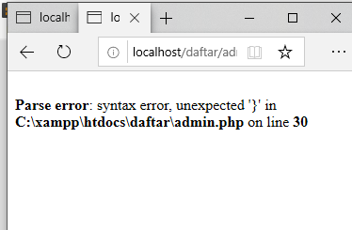
- Fatal error
Fatal error terjadi ketika PHP mengerti kode yang telah ditulis, namun apa yang diminta oleh kode tidak dapat dilakukan. Fatal error akan menghentikan eksekusi script. Jika Kamu mencoba untuk mengakses fungsi yang belum didefinisikan, maka outputnyaa dalah dibawah ini.
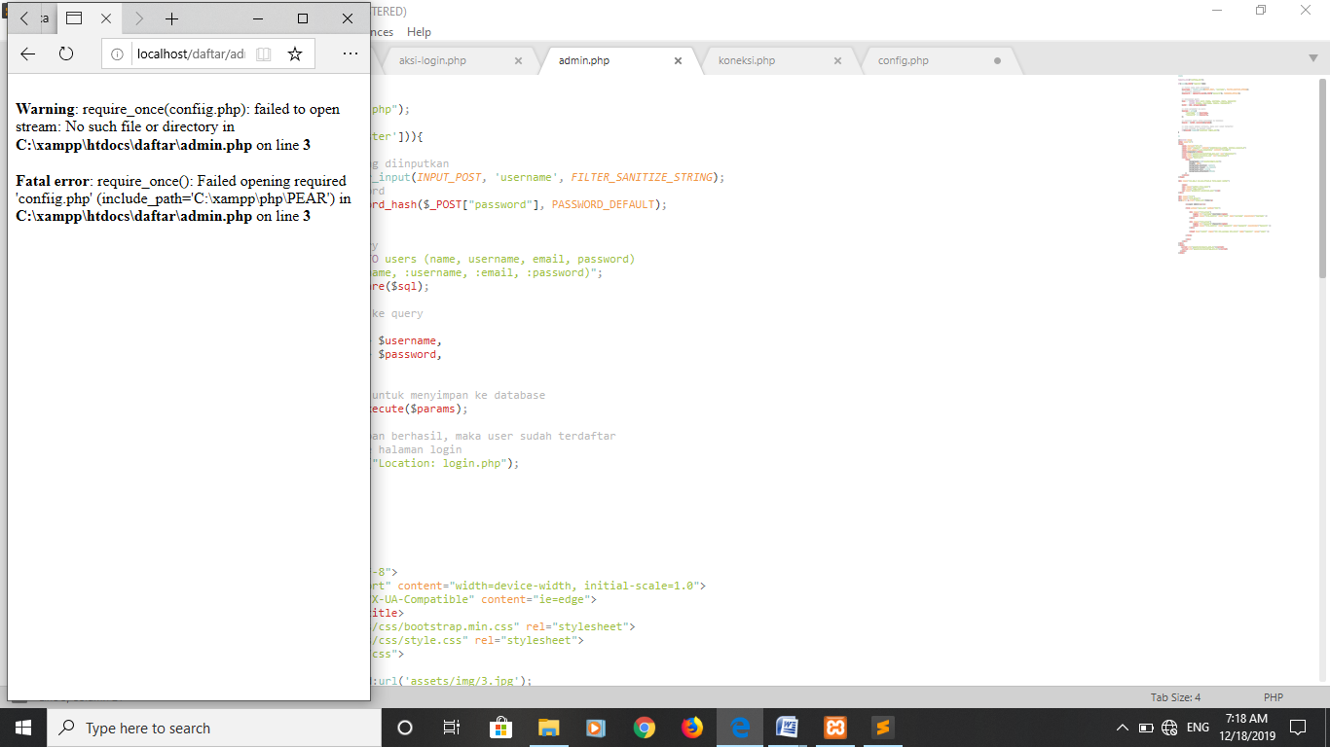
- Warning Error
Warning error tidak akan menghentikan eksekusi dari script. Alasan utama dari warning error yaitu menyertakan file yang tidak ada atau mengisikan jumlah parameter yang tidak pas saat memanggil suatu fungsi.
- Notice Error
Notice error sama halnya dengan Warning Error yaitu ketika terjadi notice error eksekusi script tidak akan berhenti. Notice Error akan terjadi ketika kita mencoba untuk mengakses variabel yang belum didefinisikan.
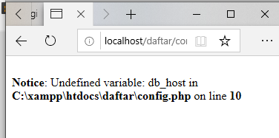
- Kesimpulan dan Saran
- Kesimpulan
Berdasarkan analisa diatas dapat disimpulkan bahwa sistem bermanfaat bagi admin untuk pengumpulan data calon jamaah yang digunakan untuk kebutuhan bisnis. Kemudian bermanfaat juga bagi calon jamaah untuk mendapatkan informasi tentang travel umroh dan haji yang mudah dan cepat.
- Saran
Setelah melakukan analisis serta pembuatan Sistem Informasi Biro Umroh maka diharapkan adanya pengembangan dari sistem yanag telah kami buat tersebut. Melihat masih terdapatnya kekurangan dalam sistem tersebut, maka pengembangan yang diperlukan antara lain :
- Sistem Informasi Biro Umroh ini sudah berbasis website, diharapkan ada perkembangan sistem agar bisa melakukan backup data otomatis, dengan tujuan untuk meminimalisir kemungkinan kehilangan data.
- Sistem Informasi Biro Umroh yang berbasis website diharapkan mempunyai sistem keamanan yang handal, agar mampu meminimalirir ancaman pada sistem informasi tersebut
Daftar Pustaka
Dewangga Anjarusuma P, B. S. (2014). Penggunaan Aplikasi CMS Wordpress UntukMerancang Website Sebagai Media Promosi pada Maroon Wedding Malang.
Hendrianti, E. (2014). Pembuatan Sistem Informasi Perpustakaan Berbasis Webside Pada Sekolah Menenegah Pertama negri 1 Donorejo Kabupaten Pacitan,. Indonesian Journal on Networking and Security.
Hidayati, R. (2013). Komputasi Pengolahan data Penerimaan Peserta Didik Baru di SMK Negeri 3 Pati Berbasis Internet. Journal Spead-Sentral Penelitian Engineering dan Edukasi , 57- 64.

